**МІНІСТЕРСТВО ОСВІТИ І НАУКИ УКРАЇНИ**

**ЛЬВІВСЬКИЙ НАЦІОНАЛЬНИЙ УНІВЕРСИТЕТ ІМЕНІ ІВАНА ФРАНКА**

**ФАКУЛЬТЕТ УПРАВЛІННЯ ФІНАНСАМИ ТА БІЗНЕСУ**

**Кафедра цифрової економіки та бізнес-аналітики**

**З В І Т**

**про проходження виробничої (переддипломної) практики**

Рівненська торгово-промислова палата

(повна назва бази практики)

_____________________________________________________________

|  |  |
| --- | --- |
|  | **Студента(ки)** __II__ курсу __УФЕМ-21с__ групи |
|  | спеціальності 051 «Економіка»__________________ |
|  | освітньої програми «Інформаційні технології вбізнесі |
|  | ___________ Покровець Назарій Ігорович  (підпис) (прізвище та ініціали) |
|  |  |
|  | **Керівник практики від бази практики** |
|  | ___________ _ **Багель М. О** _____  (підпис) (прізвище та ініціали) |
|  |  |
|  | **Керівник практики від кафедри** |
|  | ___________ Депутат Б. Я.  (підпис) (прізвище та ініціали) |
|  |  |
|  | Звіт зданий на кафедру «___» ____________ 202_ р.  Захист звіту відбувся «___» ____________ 202_ р.  **Загальна оцінка за практику:** |
|  | Національна шкала ___________________________ |
|  | Кількість балів: _______ Оцінка: ECTS **__________** |
|  |  |
| **Члени комісії**: | _________ __________________________  (підпис) (прізвище та ініціали) |
|  | _________ __________________________  (підпис) (прізвище та ініціали) |
|  | _________ __________________________  (підпис) (прізвище та ініціали) |

**ЛЬВІВ 2022ЗМІСТ**

ВСТУП 3

РОЗДІЛ 1. ОЗНАЙОМЛЕННЯ З ДІЯЛЬНІСТЮ ТА ОРГАНІЗАЦІЙНОЮ СТРУКТУРОЮ РІВНЕНСЬКОЇ ТПП 4

РОЗДІЛ 2. ФОРМУВАННЯ ЕЛЕКТРОННИХ ПІДПИСІВ ТА ПІДТРИМАННЯ ПРОГРАМНОГО ЗАБЕЗПЕЧЕННЯ SONATA 10

РОЗДІЛ 3. АНАЛІЗ ІСНУЮЧОЇ ІНФОРМАЦІЙНОЇ СИТЕМИ УПРАВЛІННЯ ПЕРСОНАЛОМ 15

РОЗДІЛ 4. БІЗНЕС-ПРОЦЕСИ УПРАВЛІННЯ ПЕРСОНАЛОМ ХАРАКТЕРНІ ДЛЯ РІВНЕНСЬКОЇ ТОРГОВО-ПРОМИСЛОВОЇ ПАЛАТИ 18

РОЗДІЛ 5. ОХОРОНА ПРАЦІ 21

ВИСНОВКИ 24

СПИСОК ВИКОРИСТАНОЇ ЛІТЕРАТУРИ 27

ДОДАТКИ 29

#### ВСТУП

Розвиток інформаційних технологій та ринкових відносин набрав швидкого темпу. Інформаційні технології – давно звичні для всіх слова, які дуже точно характеризують життя і потреби сучасного суспільства. Сукупність методів і засобів, що використовуються для збору, зберігання, обробки і поширення інформації. В даний час діяльність людини стала сильно залежати від цих технологій, вони потребують постійного розвитку. Підвищення рівня фахівців в галузі іт-інфраструктури випливає на перший план. Аутсорсингові фірми, які надають іт-послуги користуються популярністю серед студентів з технічними знаннями. Програмне забезпечення відіграє важливу роль в функціонування будь-якої фірми. Чим вищий ступінь розвитку іт-сектору на підприємстві тим кращий показник обробки інформації і швидкість зворотного зв’язку. Отже, цим і пояснюється мій вибір бази практики.

**Мета і завдання практики.** Метою практики є оволодіння сучасними методами, та вміннями організації роботи у іт-інфраструктурі, а саме в програмному забезпечені та іт-компонентами, а також закріплення здобутих знань.

Для досягнення мети потрібно виконати наступні завдання: ознайомитись з діяльністю та організаційною структурою підприємства, з основами функціями комп’ютерного відділу; розібратись у функціонуванні сайту підприємства; вивчити основні напрямки діяльності відділу; ознайомитись із процесом активації ЕЦП в програмному забезпечені для формування електронної звітності; оволодіти основними навичками для формування ЕЦП через державний додаток «ДІЯ»; закріпити набуті знання про встановлення ліцензійного програмного забезпечення; добирати потрібну, практичну, статистичну та наукову інформацію, здійснювати її опрацювання; визначати проблемні аспекти; розробити аналіз діяльності підприємства.

#### РОЗДІЛ 1. ОЗНАЙОМЛЕННЯ З ДІЯЛЬНІСТЮ ТА ОРГАНІЗАЦІЙНОЮ СТРУКТУРОЮ РІВНЕНСЬКОЇ ТПП

Торгово-промислова палата України (ТПП України) – недержавна неприбуткова самоврядна організація, яка на добровільних засадах об`єднує юридичних осіб та громадян України, зареєстрованих як підприємці, а також їх об`єднання. Розвиток палатівського руху в незалежній Україні ознаменувався прийняттям 2 грудня 1997 року Закону «Про торгово-промислові палати в Україні». За роки свого існування система торгово-промислових палат довела свою ефективність у підтримці бізнесу. До регіональної структури торгово-промислових палат входять центральна ТПП України та 25 регіональних ТПП. Сьогодні система Палат об'єднує в своїх рядах близько 8 тис. членів. Більше 1000 представників бізнесу з усіх куточків нашої країни щодня отримують професійні консультації та допомогу експертів торгово-промислових палат в самих різних напрямках. Рівненська торгово-промислова палата – є одним із центрів ділової активності в регіоні, аграрний і промисловий потенціал якого добре відомий як в Україні, так і за її межами. Працюючи під девізом: «Ми впевнено дивимось у майбутнє і відкриті до ділового співробітництва», Палата бере активну участь у реалізації регіональних програм і стала унікальним сервісним центром із забезпечення просування товарів і послуг малого та середнього бізнесу на нові ринки. Рівненська торгово - промислова палата заснована 11.09.1998, код ЄДРПОУ 02944739. Місцезнаходження 33028, Україна, 33028, Рівненська обл., місто Рівне, вулиця Гетьмана Мазепи, будинок 19.

КВЕД:

* 94.11 – Діяльність організацій промисловців і підприємців (основний)
* 49.39 – Інший пасажирський наземний транспорт, н. в. і. у.
* 52.29 – Інша допоміжна діяльність у сфері транспорту
* 62.01 – Комп'ютерне програмування
* 62.03 – Діяльність із керування комп'ютерним устаткованням
* 68.31 – Агентства нерухомості
* 71.12 – Діяльність у сфері інжинірингу, геології та геодезії, надання послуг технічного консультування в цих сферах.

Організаційно-правова форма: інші об'єднання юридичних осіб. 136 офіційно зареєстрованих юридичних осіб засновників.

Перебуває на обліку

* ГОЛОВНЕ УПРАВЛІННЯ РЕГІОНАЛЬНОЇ СТАТИСТИКИ • 21680000

Дата взяття на облік:17.05.1994

* ГОЛОВНЕ УПРАВЛІННЯ ДПС У РІВНЕНСЬКІЙ ОБЛАСТІ, УПРАВЛІННЯ У М. РІВНОМУ, ДПІ У М. РІВНОМУ (М.РІВНЕ) • 43142449

Відомості про відомчий реєстр:(Реєстр платників податків)

Дата взяття на облік:10.04.1996

Номер взяття на облік:055/0023

* ГОЛОВНЕ УПРАВЛІННЯ ДПС У РІВНЕНСЬКІЙ ОБЛАСТІ, УПРАВЛІННЯ У М. РІВНОМУ, ДПІ У М. РІВНОМУ (М.РІВНЕ) • 43142449

Відомості про відомчий реєстр:(Реєстр платників єдиного внеску)

Дата взяття на облік:01.01.1991

Номер взяття на облік:1717019-0428

Етапи становлення палати тісно пов’язані з економічними процесами в Україні, розширенням зовнішньоекономічних зв’язків. Набутий досвід став своєрідним фундаментом для підвищення її авторитету та зміцнення позицій, здійснення практичних заходів щодо розвитку підприємництва. Помітно зросла наша членська база: у 1996 році вона налічувала лише 56 підприємств, сьогодні ж членська база налічує понад 150 суб’єктів підприємницької діяльності – від представників малого бізнесу до промислових виробництв регіонального і міжнародного значення. Усі вони, незалежно від форм власності та масштабів виробництва, – стабільні і надійні партнери у бізнесі, якість продукції та послуг яких визнана українськими і зарубіжними споживачами. За період діяльності з 1996 року Рівненська ТПП стала ефективним і компетентним діловим партнером для промислових підприємств, бізнес-структур і державних установ, зарекомендувала себе вмілим організатором високого рівня ділових заходів, спрямувала свої зусилля на створення позитивного ділового іміджу Рівненської області. РТПП намагається, насамперед, об’єднати зусилля вітчизняних виробників, які готові вийти на міжнародний рівень. За сприяння Рівненської торгово-промислової палати зробити це набагато простіше і безпечніше. Адже співробітництво з посольствами та торговельно-економічними місіями зарубіжних країн в Україні, аналогічними вітчизняними структурами за кордоном, поширення комерційної інформації про потенційні можливості місцевих фірм через Інтернет забезпечує їм вдалий старт за кордоном, убезпечує від прикрих несподіванок. Рівненська ТПП завжди в постійному пошуку шляхів подальшого розвитку. Сприяння співпраці з партнерськими організаціями сусідніх країн – одне з пріоритетних її завдань. Наразі будь-яка взаємодія спрямована на поглиблення коопераційних і виробничих зв’язків на міждержавному рівні, відкриває реальні можливості для встановлення безпосередніх ділових відносин суб’єктів господарювання. І Палата стає координуючим та інтегруючим центром підприємництва в регіоні, провідником інтересів бізнесу, надійним партнером українських і зарубіжних ділових кіл. Узявши за основу європейський досвід, працівники ТПП наближують Рівненщину до результату, на який, беззаперечно, заслуговують наші підприємці і якого давно чекає від нас світова спільнота: до європейських стандартів у бізнесі, в економіці й у повсякденному житті кожної людини.

Система ТПП в Україні – це впливова, дієва та проективна організація, найбільш регіонально розгалужена в Україні, з потужною мережею партнерів за кордоном, що створює умови для підвищення конкурентоспроможності бізнесу на регіональному, національному та міжнародному рівнях, яка об’єднує понад 8 тис.членів у 25 регіонах країни. Система ТПП в Україні пропагує цінності та фундаментальні принципи, які є запорукою підтримки високих етичних і ділових стандартів, адже ми прагнемо бути чинником позитивних змін у бізнес-середовищі і Україні в цілому та щодня креативно перетворюємо ідеї на результати.

Принципи у роботі з членами

* Фокус на МСБ
* Забезпечення публічного діалогу між бізнесом (у цілому) та владою
* Залучення членів до діяльності комітетів системи ТПП
* Відокремлення роботи з членами від сервісів
* Системність у комунікаціях із членами
* Консолідація думок і позицій членів
* Автоматизація процесу взаємодії ТПП України, регіональних ТПП і членів

Переваги членства

* Представлення і захист інтересів вашого бізнесу як в Україні, так і за її межами
* Допомога у розвитку зовнішньоекономічних зв’язків вашого бізнесу, експорту через мережу представництв ТПП за кордоном (35 країн)
* B2G | B2B | B2U
* Допомога у розвитку вашого бізнесу через мережу 25 регіональних ТПП
* Участь у бізнес-заходах, що проводяться ТПП України (понад 2300 заходів на рік)
* Отримання комерційних пропозицій зарубіжних компаній
* Отримання рекомендаційних листів, що підтверджують членство в Палаті, для пред’явлення посольствам і діловим партнерам за кордоном
* Отримання контактної інформації потенційних партнерів для вашого бізнесу
* Представництво інтересів бізнесу у 25 регіонах країни та за кордоном
* PR та EVENT-підтримка вашого бізнесу

**Члени Палати мають право:**

* брати участь із вирішальним голосом у роботі загальних зборів (конференції) регіональної палати;
* обирати делегатів на з’їзд ТПП України;
* обирати та бути обраними до керівних органів регіональної палати та Торгово-промислової палати України;
* виносити на розгляд загальних зборів (конференції), Ради (Президії) регіональної палати, а також з’їзду, Ради та Президії Торгово-промислової палати України пропозиції з питань, що входять до сфери діяльності, відповідно, регіональної палати та ТПП України;
* отримувати від регіональної палати та ТПП України сприяння у вирішенні питань, що стосуються їх діяльності;
* користуватися послугами регіональної палати та ТПП України у першочерговому порядку та на пільгових умовах, що визначаються їх керівними органами;

**Члени Палати зобов’язані:**

* активно сприяти реалізації статутних завдань і функцій Палати;
* своєчасно сплачувати вступні та членські внески;
* здійснювати свою діяльність за принципами поваги до партнера, добропорядності, не допускати випадків недобросовісної конкуренції.

Припинення членства в Палаті здійснюється на підставі письмової заяви до регіональної ТПП. Член Палати, який не сплатив членські внески протягом року, може бути виключений із числа членів Палати. У випадку невиконання членом Палати обов’язків, передбачених її Статутом, рішення про виключення  з числа членів Палати приймаються Президією Рівненської ТПП з подальшим повідомленням ТПП України.

Рівненська ТПП це широко функціональна фірма, яка надає широкий спектр послу:

* здається в оренду сучасний, комфортабельний конференц-зал для проведення презентацій і семінарів 40кв.м. Він містить всі необхідні речі: екран, проектор, хороше освітлення, фліп-чарт, мікрофон, місце для кава-брейків;
* рівненська тпп, надає послуги реклами (на офіційному сайті, у соціальних мережах, на рекламному борті та на електронному табло);
* юридичні послуги (надання консультацій і пояснень з юридичних питань, інформаційно-консультаційні послуги з питань реєстрації та діяльності суб’єктів господарювання; оформлення позовних заяв, скарг та інших документів правового характеру; розгляд спорів цивільних та господарських правовідносин постійно діючим Третейським судом; розгляд суперечок між суб’єктами зовнішньоекономічної діяльності в Міжнародному комерційному арбітражному суді при ТПП України; переклад юридичних документів;
* засвідчення документів пов’язаних із здійсненням зовнішньоекономічної діяльності (документів комерційного характеру);
* організація поїздок на міжнародні заходи (ділові місії відповідно до профілю діяльності вашої компанії, індивідуальні бізнес-поїздки, тури для бізнес-партнерів та працівників (у рамках програм лояльності), тури «бізнес+відпочинок»);
* оцінка майна, майнових прав та бізнесу (оцінки об’єктів у матеріальній формі, оцінки нерухомих речей (нерухомого майна, нерухомості), в тому числі експертна грошова оцінка земельних ділянок, оцінки дорожніх транспортних засобів, оцінки літальних апаратів, оцінки судноплавних засобів);
* Рівненська торгово-промислова палата надає послуги перекладу документації не тільки в Рівному, но і по всій Україні. Маючи багаторічний досвід у сфері перекладів документів будь-якої складності.

#### РОЗДІЛ 2. ФОРМУВАННЯ ЕЛЕКТРОННИХ ПІДПИСІВ ТА ПІДТРИМАННЯ ПРОГРАМНОГО ЗАБЕЗПЕЧЕННЯ SONATA

Електро́нний цифрови́й пі́дпис (ЕЦП) (англ. digital signature) – вид електронного підпису, отриманого за результатом криптографічного перетворення набору електронних даних, який додається до цього набору або логічно з ним поєднується і дає змогу підтвердити його цілісність та ідентифікувати підписувача. Електронний цифровий підпис накладається за допомогою особистого ключа та перевіряється за допомогою відкритояго ключа. Надійний засіб електронного цифрового підпису – засіб електронного цифрового підпису, що має сертифікат відповідності або позитивний експертний висновок за результатами державної експертизи у сфері криптографічного захисту інформації. Одним із елементів обов'язкового реквізиту є електронний підпис, який використовується для аутентифікації автора та/або підписувача електронного документа іншими суб'єктами електронного документообігу. Оригіналом електронного документа вважається електронний примірник з електронним цифровим підписом автора. Електронний цифровий підпис є складовою частиною інфраструктури відкритих ключів.

Електронний цифровий підпис призначений для використання [фізичними](https://uk.wikipedia.org/wiki/%D0%A4%D1%96%D0%B7%D0%B8%D1%87%D0%BD%D0%B0_%D0%BE%D1%81%D0%BE%D0%B1%D0%B0) та [юридичними особами](https://uk.wikipedia.org/wiki/%D0%AE%D1%80%D0%B8%D0%B4%D0%B8%D1%87%D0%BD%D0%B0_%D0%BE%D1%81%D0%BE%D0%B1%D0%B0) – [суб'єктами](https://uk.wikipedia.org/wiki/%D0%A1%D1%83%D0%B1%27%D1%94%D0%BA%D1%82) [електронного документообігу](https://uk.wikipedia.org/wiki/%D0%95%D0%BB%D0%B5%D0%BA%D1%82%D1%80%D0%BE%D0%BD%D0%BD%D0%B8%D0%B9_%D0%B4%D0%BE%D0%BA%D1%83%D0%BC%D0%B5%D0%BD%D1%82%D0%BE%D0%BE%D0%B1%D1%96%D0%B3):

* для [аутентифікації](https://uk.wikipedia.org/wiki/%D0%90%D1%83%D1%82%D0%B5%D0%BD%D1%82%D0%B8%D1%84%D1%96%D0%BA%D0%B0%D1%86%D1%96%D1%8F) [підписувача](https://uk.wikipedia.org/w/index.php?title=%D0%9F%D1%96%D0%B4%D0%BF%D0%B8%D1%81%D1%83%D0%B2%D0%B0%D1%87&action=edit&redlink=1);
* для підтвердження [цілісності даних](https://uk.wikipedia.org/wiki/%D0%A6%D1%96%D0%BB%D1%96%D1%81%D0%BD%D1%96%D1%81%D1%82%D1%8C_%D0%B4%D0%B0%D0%BD%D0%B8%D1%85) в електронній формі.

ЕЦП як спосіб ідентифікації підписувача [електронного документа](https://uk.wikipedia.org/wiki/%D0%95%D0%BB%D0%B5%D0%BA%D1%82%D1%80%D0%BE%D0%BD%D0%BD%D0%B8%D0%B9_%D0%B4%D0%BE%D0%BA%D1%83%D0%BC%D0%B5%D0%BD%D1%82), дозволяє однозначно визначати походження інформації ([джерело інформації](https://uk.wikipedia.org/wiki/%D0%94%D0%B6%D0%B5%D1%80%D0%B5%D0%BB%D0%BE_%D1%96%D0%BD%D1%84%D0%BE%D1%80%D0%BC%D0%B0%D1%86%D1%96%D1%97)), що міститься у документі. Завдяки цьому ЕЦП є також надійним засобом розмежування відповідальності за інформаційну діяльність у суспільстві, зокрема, відповідальності за [дезінформування](https://uk.wikipedia.org/wiki/%D0%94%D0%B5%D0%B7%D1%96%D0%BD%D1%84%D0%BE%D1%80%D0%BC%D1%83%D0%B2%D0%B0%D0%BD%D0%BD%D1%8F). Накладання ЕЦП завершує утворення електронного документа, надаючи йому юридичної сили. Згідно закону України «Про електронні документи та електронний документообіг» юридична сила електронного документа з нанесеними одним або множинними ЕЦП та допустимість такого документа як доказу не може заперечуватися виключно на підставі того, що він має електронну форму.

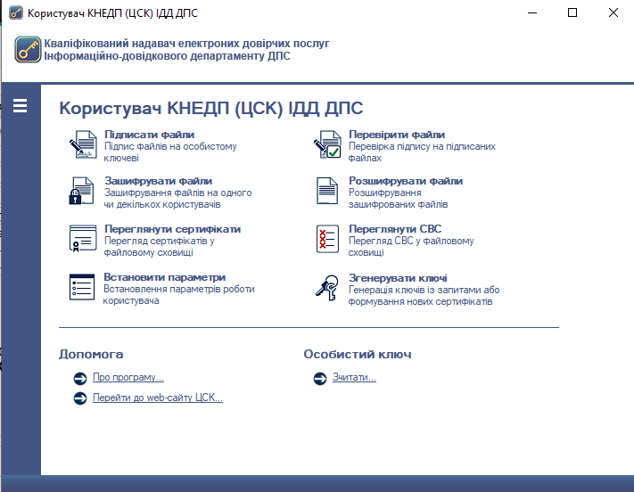ЕЦП формується за допомогою програмного забезпечення «Користувач КНЕДП (ЦСК) ІДД ДПС» (рис. 2.1).

Рис. 2.1 Програма Користувач КНЕДП (ЦСК) ІДД ДПС

Програма призначена для застосування на комп’ютерній техніці клієнтів Кваліфікованого надавача ЕДП ІДД ДПС та виконує наступні функції:

* накладення кваліфікованого електронного підпису чи печатки на будь-яку інформацію в електронному вигляді (текстові, відео-, аудіо- файли, файли баз даних тощо), а також для криптографічного захисту інформації, шляхом її направленого шифрування;
* генерацію ключів заявників Кваліфікованого надавача ЕДП ІДД ДПС, резервне копіювання особистого ключа з одного носія ключової інформації на інший, знищення особистого ключа;
* перевірку сертифіката користувача;
* формування та передачу до Кваліфікованого надавача ЕДП ІДД ДПС запиту на блокування/скасування сертифіката користувача;
* доступ до сертифікатів Кваліфікованого надавача ЕДП ІДД ДПС, серверів Кваліфікованого надавача ЕДП ІДД ДПС, сертифікатів інших користувачів та списку відкликаних сертифікатів з метою перегляду, пошук сертифікатів користувачів у файловому сховищі, визначення статусу сертифікатів користувачів, перевірку цілісності сертифікатів.

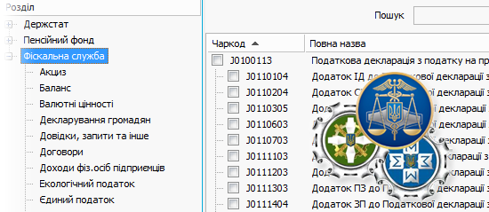Програмне забезпечення «Соната» – це незамінний інструмент для бухгалтера. Програма вигідно вирізняється серед конкурентного ПО і є в своєму роді унікальною. Поєднує простоту користування, стабільність роботи, невисоку ціну за придбання/обслуговування, можливість отримання «живої» консультації. Багатофункціональна програма для формування і підписання електронної звітності. Звітність до контролюючих органів (рис. 3.1).

Рис. 3.1 Вкладка звітності до фіскальної служби

Створення звітів до:

* Податкової служби (540 бланків);
* ЄСВ (6 звітів, 32 бланки);
* Держстату (107 бланків);
* ФСС (3 бланки);
* НБУ (58 бланків).

Бланки автоматично оновлюються. Їх кількість постійно зростає. Функціонал цієї програми підтримує ключі різних надавачів даної послуги: КНЕДП ІДД ДПС; КНЕДП ДП "Дія"; КНЕДП "MASTERKEY".

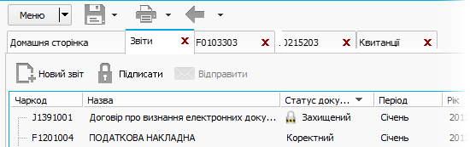Сертифікати та ключі зберігаються в програмі, не потрібно кожен раз вставляти оптичний диск або флешку. Звіти та квитанції знаходяться на комп’ютері та передаються в Інтернет тільки в зашифрованому вигляді. Особисті ключі та паролі взагалі ніколи не передаються через мережу. Важливі приватні дані надійно зашифровані (рис. 3.2).

Рис. 3.2 Захист даних

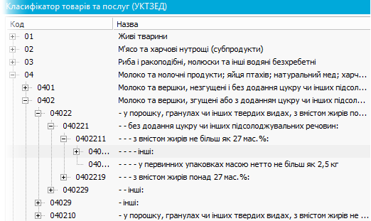Розширені атрибути підприємства (рис. 3.3).

Рис. 3.3 Класифікаторі товарів та послуг

Після налаштування профілю звіти автоматично заповнюються даними підприємства. Для полегшення вводу даних присутні 16 довідників, серед яких:

* УКТЗЕД;
* КОАТУУ;
* КВЕД;
* КОПФГ;
* Довідники інспекцій;
* Контрагентів;
* Працівників;
* Реєстраторів розрахункових операцій.

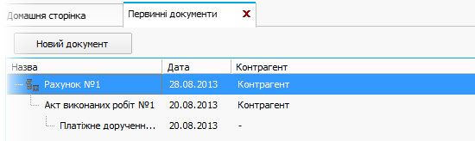Окрема вкладка для Податкових накладних.

Рис. 3.4 Податкові накладні

Кожна накладна містить поле «Вид», що дозволяє сортувати їх при автоматичному формуванні реєстру податкових накладних. Також їх можна реєструвати в єдиному реєстрі, відправивши як звичайний звіт (рис. 3.4)

#### РОЗДІЛ 3. АНАЛІЗ ІСНУЮЧОЇ ІНФОРМАЦІЙНОЇ СИТЕМИ УПРАВЛІННЯ ПЕРСОНАЛОМ

Сучасні організації застосовують інформаційні технології для вдосконалення методів роботи. У результаті змінюється організаційна структура, розробляються нові організаційні взаємозв'язки, які раніше економічно були неможливі. Тому інформаційні технології є дуже перспективною і ефективною сферою для капіталовкладень. Для цілей кадрового менеджменту доцільно використовувати сучасні програмні продукти. Створення комплексної інформаційної системи для управління персоналом – необхідність сьогодення. Кваліфікований персонал є одним з ключових факторів успішного розвитку будь-якої компанії. Особливе значення забезпечення людськими ресурсами набуває в періоди активного росту і розвитку компанії.

Сучасна HR (Human Resources) система - це комплекс технологій, що автоматизують і полегшують роботу з персоналом на всіх рівнях, від оперативного (повсякденний облік даних) до стратегічного (прийняття рішень з розвитку компанії). Різні служби персоналу використовують HR-системи для вирішення наступних завдань:

• керівники підприємств - як інструмент розвитку бізнесу, що забезпечує підтримку в розробці та реалізації успішної кадрової політики;

• менеджери по персоналу, інспектори відділів кадрів - для ефективного ведення облікових кадрових процедур і документообігу, зберігання значного за обсягами архіву даних, швидкого отримання практично будь-якої звітності по персоналу;

• головні бухгалтери та бухгалтери розрахункової частини - для підвищення швидкості і спрощення процедури оперативного розрахунку заробітної плати, формування бухгалтерських проводок, надання стандартної звітності, точного обліку витрат на оплату праці персоналу в собівартості продукції;

• інспектори відділів праці та заробітної плати - для виконання всіх функцій з планування та обліку праці, структури підприємства, штатного розкладу, витрат;

• лінійні керівники - для оцінки рівня розвитку підлеглих, планування кар'єри і заходів з розвитку підлеглих, обґрунтування мотиваційних схем;

• самі працівники - для аналізу відповідності займаній посаді і порівняння з вимогами до інших посад з метою планування кадрового зростання на підприємстві.

Рівненська торгово - промислова палата, а саме менеджери використовують автоматизацію HR – процесів, за допомогою HRM-система Hurma. Hurma – це система керування співробітниками, онбординг, автоматизація запитів у єдиному та зручному особистому кабінеті.

Основні можливості:

* HR-дашборд
* Онбординг та адаптація
* База співробітників
* Події та нагадування
* Опитування та Performance review
* Календар компанії
* Відстеження настрою співробітників
* Чат-бот та багато іншого
* HR-аналітика
* Сценарії: автоматизація онбордингу та офбордингу
* Автоматизація запитів працівників: нвідсутності, переробки, відрядження та інші події
* Облік переробок, робочого часу, розрахунки зарплат з допомогою Payroll

Дана система дозволяє компанії автоматично нараховувати відпустки, лікарняні тощо, тобто працівник робить запит на відпустку менеджер може відразу на неї відповісти. Другий і не менш важливий плюс це система може формувати загальну таблицю відпрацьованих годин та розраховувати зарплату. Система додатково дозволяє вдосконалити організаційну структуру відділів, хто керівник відділу і в якому відділі який працівник працює. Hurma автоматизує нагадування про всі важливі події: дні народження, мітинги та інші важливі дати.

Hurma System – це комплексне рішення для автоматизації щоденних завдань HR-менеджера, рекрутера і кожного співробітника в компанії (Додаток Д).

Автоматизуючи процеси, менеджер отримуєте масу вільного часу, який можна направити на роботу з лояльністю співробітників, їх мотивацію, формування внутрішнього і зовнішнього HR-бренду компанії та інші завдання, що вимагають безпосередньої уваги. HRM-система покликана не замінити HR-менеджера, а істотно полегшити його життя.

#### РОЗДІЛ 4. БІЗНЕС-ПРОЦЕСИ УПРАВЛІННЯ ПЕРСОНАЛОМ ХАРАКТЕРНІ ДЛЯ РІВНЕНСЬКОЇ ТОРГОВО-ПРОМИСЛОВОЇ ПАЛАТИ

Кожна сфера людського життя включає в собі певні процеси. Навчання, робота, якісь побутові речі тощо і для ефективного функціонування цих сфер потрібна наявність постійних або – змінних алгоритмів дій. Очевидно, що ведення власної справи не виняток. Бізнес-процеси як основна рушійна сила в отриманні позитивного результату.

Звичайно, бізнес – процес це не кожна послідовна дія. Для кожного підприємства чи компанії отримання кінцевого прибутку є основною метою та ціллю. Отже, бізнес-процес являє собою сукупність бізнес-операцій, певну кількість внутрішніх видів діяльності, що починаються з одного або більше входів і закінчуються створенням продукції, необхідної клієнту (клієнт - не обов'язково зовнішній відносно підприємства споживач, це може бути підрозділ організації або конкретний працівник)[8].

Поняття "бізнес-процес" є багатозначним, і на сучасному етапі не існує єдино прийнятого його визначення. Усі визначення об'єднує насамперед акцентування уваги на тому, що бізнес-процеси є безперервними, мають певні входи (постачання ресурсів, виникнення ідеї бізнесу, ідеї нового продукту, послуги тощо) і виходи у вигляді продукту, що задовольняє потреби споживачів. Таким чином бізнес-процес охоплює всю організацію, зверху до низу[8].

Якщо брати бізнес-процеси як схему їх можна зобразити за допомогою BPMN (Business Process Management Notation). Це мова моделювання бізнес-процесів, яка є проміжною ланкою між формалізацією/візуалізацією та втіленням бізнес-процесу[9]. Його метою є моделювання способів підвищення ефективності, врахування нових обставин або отримання конкурентної переваги. Протягом останніх кількох років цей метод зазнав стандартизації, і тепер його часто називають дещо іншою назвою: модель бізнес-процесу та нотація , досі використовуючи акронім BPMN. Він відрізняється від уніфікованої мови моделювання (UML) , яка використовується в розробці програмного забезпечення.

На високому рівні BPMN орієнтований на учасників та інших зацікавлених сторін у бізнес-процесі, щоб отримати розуміння за допомогою легкого для розуміння візуального представлення етапів. На більш залученому рівні він орієнтований на людей, які впроваджуватимуть процес, надаючи достатньо деталей для забезпечення точного впровадження. Він надає стандартну спільну мову для всіх зацікавлених сторін, як технічних, так і нетехнічних: бізнес-аналітиків, учасників процесу, менеджерів і технічних розробників, а також зовнішніх команд і консультантів. В ідеалі він усуває розрив між наміром процесу та реалізацією, надаючи достатню кількість деталей і чіткість послідовності бізнес-дій. Схему може бути набагато легше зрозуміти, ніж текст розповіді. Це дозволяє спростити спілкування та співпрацю для досягнення мети ефективного процесу, який забезпечує високоякісний результат. Це також допомагає у спілкуванні, що веде до документів XML (розширювана мова розмітки), необхідних для виконання різних процесів. Один з основних стандартів XML називається BPEL або BEPEL4WS, що означає мову виконання бізнес-процесів для веб-служб.

На кожному підприємстві є кілька список бізнес-процесів, які стосуються управління людським персоналом.

1. Заявка на відрядження як один із основних процесів компанії, яка працює на міжнародних ринках (Додаток Б). Для компанії, діяльність співробітників якої пов'язана з постійними від'їздами, автоматизація щоденних процесів є обов'язковою, оскільки виводить ефективність роботи на новий рівень.

Етапи та виконання бізнес-процесу:

* Повідомлення про нову заявку із запитом віз керівників
* Узгодження вартості, строків
* Резерв квитків, подальша оплата. Повернення коштів у разі відмови від відрядження
* Звіт про результати поїздки після повернення[10]

1. Бізнес-процес підбір персоналу (Додаток В). Процес складається з декількох етапів:

* Запросити кандидата на співбесіду, надіслати повідомлення і провести співбесіду
* У разі невдалого – надіслати повідомлення і завершити процес
* У разі позитивного результату – запропонувати роботу, отримати рішення кандидата
* Негативне рішення - завершити процес, позитивне - внести нового співробітника і запустити процес виходу нового співробітника на роботу

У великих компаніях щодня добираються десятки кандидатів на різні посади, автоматизація процесу дозволить рекрутерам ефективніше і оперативніше виконувати рутинні завдання[10].

1. Бізнес-процес звільнення працівника з обраної посади (Додаток Г). Процес звільнення складається з:

* Повідомлення відповідних відділів (бухгалтерія, системний адміністратор, служба безпеки тощо);
* Підготовка супутніх документів і обхідного листка;
* Видача документів колишньому співробітнику.

Впровадження процесу звільнення дозволить оперативно оформляти всі документи, зібрати необхідні підписи[10].

Отже, Ідея управління бізнес-процесами полягає в тому, щоб створити життєвий цикл постійного вдосконалення. Кроки: моделювання, впровадження, виконання, моніторинг та оптимізація. Ключову роль у цьому відіграють діаграми BPMN.

#### РОЗДІЛ 5. ОХОРОНА ПРАЦІ

Охорóна прáці – це:

* Система правових, соціально-економічних, організаційно-технічних, санітарно-гігієнічних і лікувально-профілактичних заходів та засобів, спрямованих на збереження життя, здоров'я і працездатності людини під час трудової діяльності;
* Чинна (що діє на підставі відповідних законодавчих та інших нормативних актів) система соціально-економічних, організаційно-технічних, санітарно-гігієнічних і лікувально-профілактичних заходів та засобів, які забезпечують збереження здоров'я і працездатність людини під час праці.

Основним документом, що регулює відносини між власниками підприємства (уповноваженими ними органами) і найманими працівниками, є колективний договір. При цьому один з розділів такого документа має встановлювати взаємні зобов’язання сторін щодо регулювання умов і охорони праці на підприємстві (ст. 7 Закону про колдоговори). Відповідно до ст. 20 Закону про охорону праці в колективному договорі сторони передбачають:

1) соціальні гарантії працівникам у галузі ОП на рівні не нижче визначеного законодавством;

2) обов’язки роботодавця і працівників з ОП;

3) комплексні заходи щодо:

* досягнення встановлених нормативів безпеки, гігієни праці та виробничого середовища;
* підвищення існуючого рівня ОП;
* запобігання випадкам виробничого травматизму, професійного захворювання, аваріям і пожежам.

Основні положення з ОП, що включаються до колективного договору:

1. Права працівників на пільги і компенсації за роботу в умовах дії небезпечних і шкідливих виробничих факторів, а саме на:

* безоплатне забезпечення лікувально-профілактичним харчуванням, молоком або рівноцінними харчовими продуктами, газованою солоною водою;
* оплачувані перерви санітарно-оздоровчого призначення;
* інші пільги та компенсації, що надаються в порядку, визначеному законодавством, а також додаткові пільги та компенсації, установлені роботодавцем понад норми чинного законодавства.

1. Умови виплати грошової компенсації на придбання лікувально-профілактичного харчування, молока або рівноцінних йому харчових продуктів при роз’їзному характері робіт.
2. Обов’язок роботодавця за свій рахунок забезпечити придбання, комплектування, видачу та утримання засобів індивідуального захисту (далі – ЗІЗ) працівників.
3. Умови компенсації роботодавцем витрат на придбання працівником ЗІЗ за свій рахунок.
4. Умови безоплатної видачі працівнику інших придатних ЗІЗ у разі їх дострокового зносу, пропажі з установлених місць зберігання або псування та неможливості відновлення.
5. Періодичність проведення атестації робочих місць за умовами праці (не рідше одного разу на 5 років).
6. Та інші.

На Рівненський торгово-промисловій палаті встановленні заходи для поліпшення охорони здоров’я:

* встановлення сучасних обладнень для захисту (система спостереження, шлагбаум, огорожі, двері з відбитком пальця тощо);
* для зниження рівня шуму встановленні пластикові вікна;
* для покращення рівня освітленості встановленні світлодіодні лампи;
* робочі місця обладнані з Законом України «Про Охорону праці».

Для досягнення ефективної роботи системи охорони праці повинні виконуватись наступні правила

Роботодавець:

1. Зобов’язаний призначати посадових осіб, які будуть нести відповідальність за дотримання правил охорони праці
2. Розробляє і реалізує комплексні заходи для досягнення встановлених нормативів та підвищення існуючого рівня охорони праці.
3. Забезпечує виконання необхідних профілактичних заходів відповідно до обставин, що змінюються.
4. Забезпечує належне утримання будівель і споруд, виробничого обладнання та устаткування, моніторинг за їх технічним станом.
5. Усуває причини, що призводять до нещасних випадків, професійних захворювань, та здійснює профілактичні заходи, визначені комісіями за підсумками розслідування цих причин.
6. Організовує проведення аудиту охорони праці.

Працівник:

1. Дбати про особисту безпеку і здоров’я, а також про безпеку і здоров’я оточуючих людей у процесі виконання будь-яких робіт чи під час перебування на території підприємства.
2. Знати і виконувати вимоги нормативно- правових актів з охорони праці, правила поводження з машинами, механізмами, устаткуванням та іншими засобами виробництва, користуватися засобами колективного й індивідуального захисту.
3. Проходити у встановленому законодавством порядку попередні та періодичні медогляди.

#### ВИСНОВКИ

В процесі виконання звіту з виробничої практики об’єктом дослідження стала Рівненська торгово-промислова палата (РТПП), що знаходиться в м. Рівного. РТПП було створено у 1998 році для здійснення консалтингової діяльності в сфері вітчизняної та міжнародної торгівлі.

Проведені під час проходження практики дослідження дозволяють зробити наступні висновки:

1. Рівненська торгово-промислова палата є недержавною самоврядною організацією, яка об'єднує юридичних осiб, що створенi i дiють вiдповiдно до законодавства України, та громадян України, зареєстрованих як пiдприємцi, з метою сприяння розвитку народного господарства та нацiональної економiки, її iнтеграцiї у свiтову господарську систему. РТПП входить до системи “Торгово-промислової палати України”, у своїй дiяльностi керується чинним законодавством України, Статутом “ТПП України” та своїм Статутом.

2. Головним завданням Рівненської торгово-промислової палати є створення сприятливих умов для підприємницької діяльності, сприяння всебічному розвитку науково-технічних і торгових зв'язків між українськими та іноземними підприємцями, представлення своїх інтересів з питань господарської діяльності як в Україні, так і за її межами.

3. Згідно зі Статутом ТПП України та Статутом Рівненської ТПП для керівництва поточною діяльністю Палати Загальні збори дійсних членів вибирають строком на 5 років президію Палати у складі президента, віце-президента, один з яких є секретарем, і членів президії.

4. Обов’язки керівників та фахівців різних рівнів регламентуються посадовими інструкціями. Періодично проводяться атестації фахівців, що дозволяють постійно контролювати та підвищувати компетентність фахівців. Таким чином, за чіткою та прозорою організацією, контролем за виконанням функціональних обов’язків досягається високий професіоналізм фахівців усіх відділів (структурних підрозділів) “Рівненської торгово-промислової палати”.

5. Рівненська торгово-промислова палата надає практичну допомогу підприємцям у здійсненні торгово-економічних операцій на внутрішньому і зовнішньому ринках, сприяє розвитку експорту українських товарів і послуг, при чому надає своїм клієнтам широкий спектр професійних послуг, в тому числі консультаційні послуги з питань зовнішньої торгівлі і оцінці ринків, проводить незалежну експертизу товарів, оцінку нерухомості, декларування зовнішньо-торговельних вантажів (за узгодженням з митними органами), надає патентно-ліцензійні послуги, послуги щодо штрихового кодування товарів та ін. У РТПП надають українським і іноземним підприємцям ділову, юридичну інформацію, організовують семінари, конференції, виставки в Україні і за кордоном, забезпечують ділові переговори з економічних питань, надають інші послуги для здійснення підприємницької діяльності.

7. Організацією оформлення ЕЦП займається “Центр комп'ютерних технологій”, керівником якого є Багель Микола. Специфіка даного відділу передбачає проведення таких послуг, а саме:

1. Ведення офіційного сайту палати
2. Оформлення ЕЦП
3. Активація ліцензії в «SONATA»
4. Продаж ліцензованого програмного забезпечення.

Щодо пропозицій щодо діяльності Рівненської торгово-промислової палати, пропоную наступне:

1. Постійно розширювати сферу послуг для клієнтів відповідно до змін ринкових умов;
2. Підтримувати постійний контакт із організаціями, які дають підприємству виключно важливу інформацію про зміни в товарній, збутовій політиці та в комерційній діяльності підприємств відносно попередніх змін;
3. Встановити оптимальні фінансові взаємовідносини із клієнтами;
4. Розробити і використовувати систему постійного спостереження за навколишнім середовищем і збереженням даних. Вдосконалений аналіз маркетингової інформації дозволить підприємству значно підвищити ефективність маркетингових досліджень на ринку, аналізуючи власні можливості, мати повну картину торговельно-технологічних процесів, що відбуваються в реальний час та можливість ефективно розвиватися в даних умовах і надалі.

#### СПИСОК ВИКОРИСТАНОЇ ЛІТЕРАТУРИ

1. Рівненська торгово-промислова палата, [Електронний ресурс] – Режим доступу: <https://www.rcci.rivne.com/>.
2. Торгово-промислова палата України, [Електронний ресурс] – Режим доступу: <https://ucci.org.ua/>.
3. РІВНЕНСЬКА ТОРГОВО-ПРОМИСЛОВА ПАЛАТА: вся інформація про компанію – 02944739, дата реєстрації, власники | VKURSI.PRO, [Електронний ресурс] – Режим доступу: https://vkursi.pro/card/index/rivnenska-torhovo-promyslova-palata-02944739.
4. РТПП - 02944739 – Опендатабот, [Електронний ресурс] – Режим доступу: https://opendatabot.ua/c/02944739.
5. КНЕДП ІДД ДПС| Програмний комплекс роботи з ключами користувача ЦСК | Програмний комплекс роботи з ключами користувача ЦСК, [Електронний ресурс] – Режим доступу: https://acskidd.gov.ua/korustyvach_csk.
6. Соната – програма для створення, підписання і подання звітів до Фіскальної служби, ЄСВ, Держстату на ключах АЦСК ІДД ДФ, АЦСК "Ключові Системи", АЦСК "MASTERKEY" та ін., [Електронний ресурс] – Режим доступу: <https://sonata.biz.ua/>.
7. Автоматизація HR процесів в IT | HURMA, [Електронний ресурс] – Режим доступу: <https://hurma.work/capabilities/hr/>
8. Аналіз бізнес-процесів підприємства, Сутність, зміст та види бізнес-процесів підприємства - Аналіз господарської діяльності - Навчальні матеріали онлайн, [Електронний ресурс] – Режим доступу: <https://pidru4niki.com/1471121353661/ekonomika/analiz_biznes-protsesiv_pidpriyemstva>
9. BPMN — Вікіпедія, [Електронний ресурс] – Режим доступу: <https://uk.wikipedia.org/wiki/BPMN>
10. Моделювання бізнес-процесів в нотації BPMN, [Електронний ресурс] – Режим доступу: https://lib.zsmu.edu.ua/p_82.html
11. Організація охорони праці на підприємстві. Податки & бухоблік, № 40, Травень, 2017 | Factor, [Електронний ресурс] – Режим доступу: <https://i.factor.ua/ukr/journals/nibu/2017/may/issue-40/article-27411.html>.

#### ДОДАТКИ

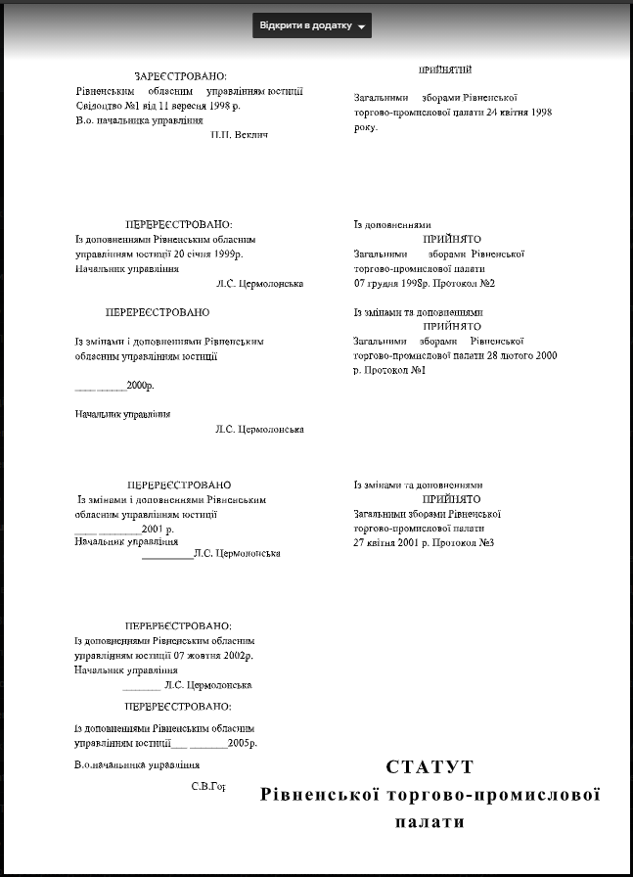Додаток А

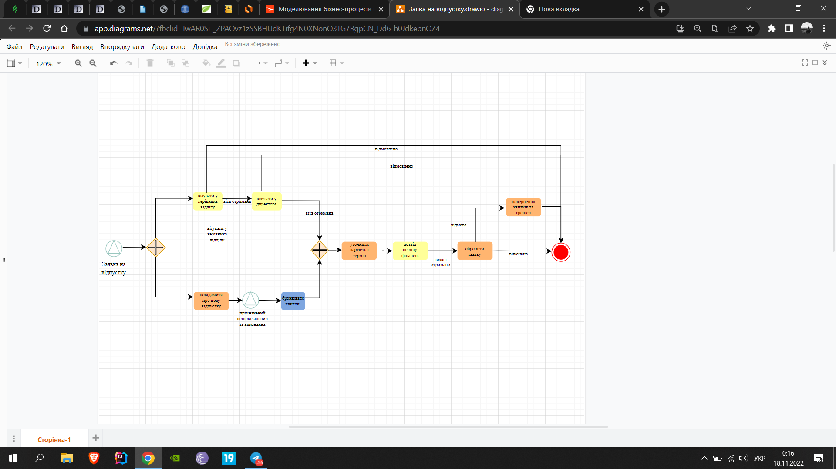Додаток Б

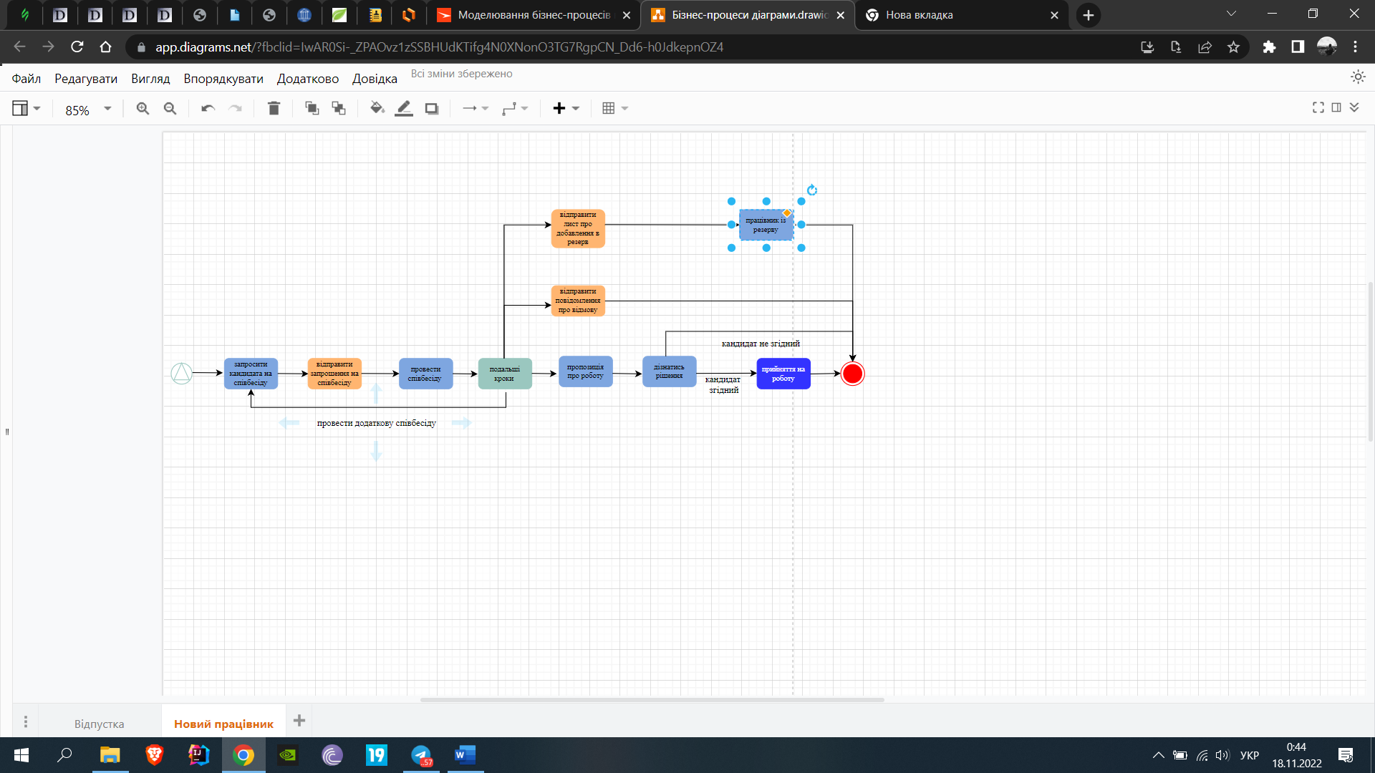Додаток В

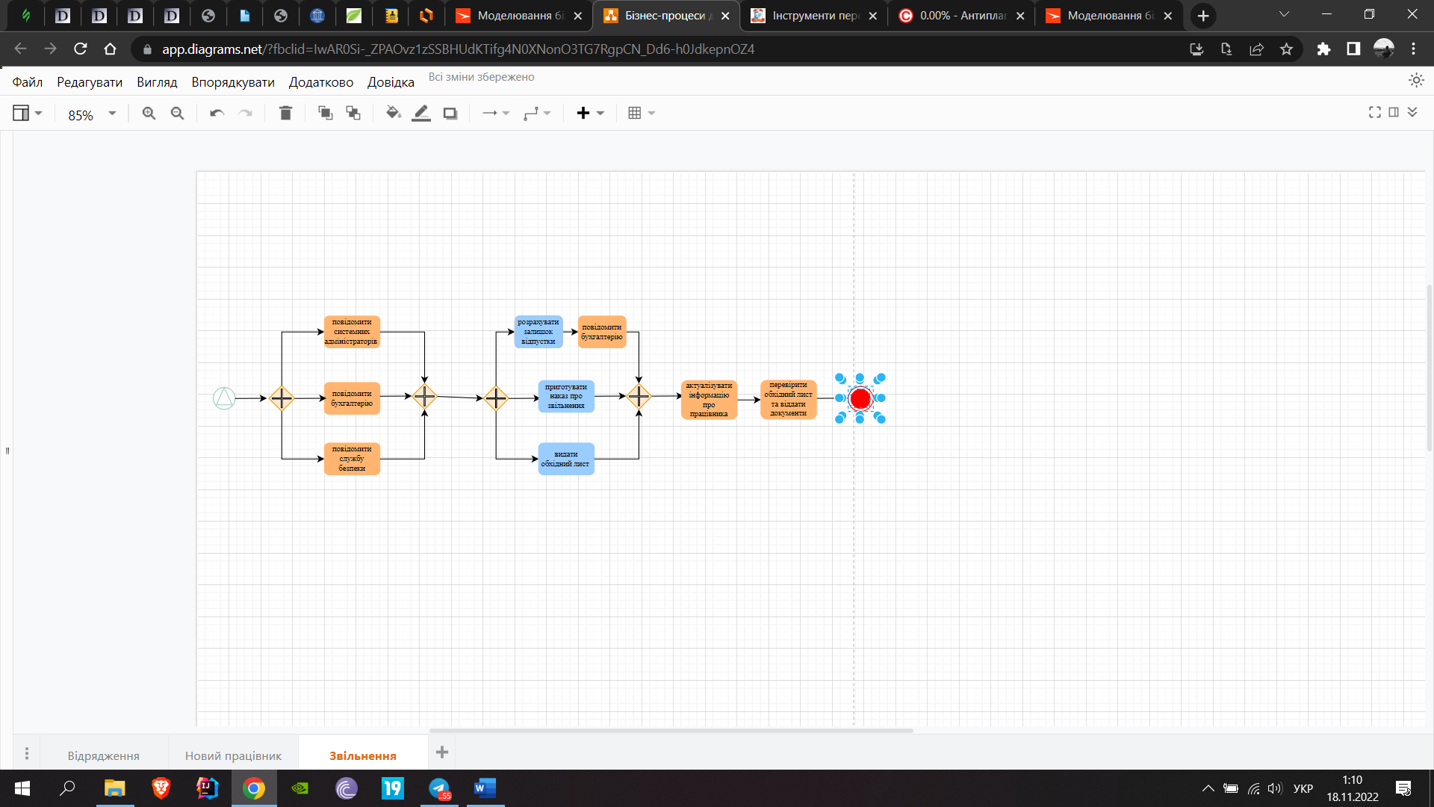Додаток Г

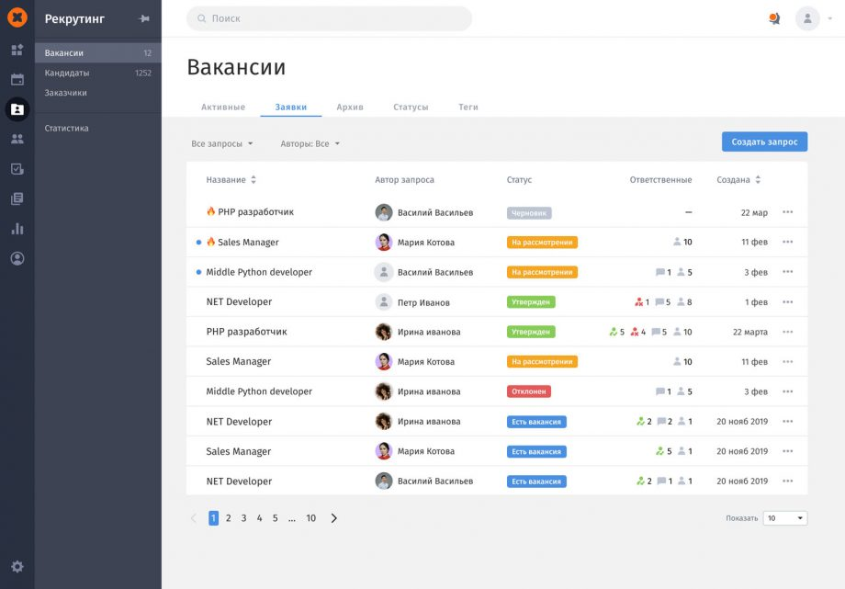Додаток Д